藥物的使用

- 由於透析患者長期服藥種類很多，容易產生怕藥的心理，
因此往往會自動調整藥物或不按時服藥，導致治療效果變
差，因此腎友應了解藥物的作用及療效，並依照醫師指示，
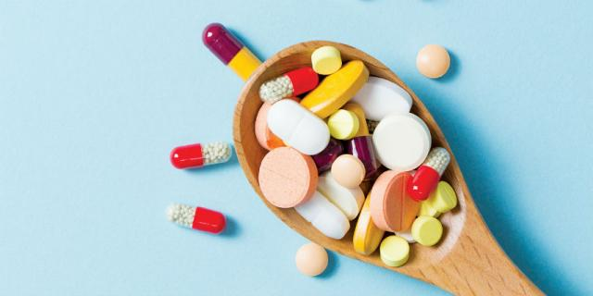
不可自行增減藥量。

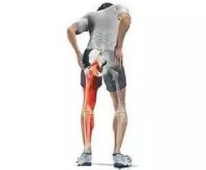
- 慢性腎衰竭的患者容易發生鈣質與磷質的代謝障礙，如果沒有妥善的治療會導致骨骼病變(例：骨痛、肌肉無力、畸形或因骨折導致駝背、身高變矮)。

- 若正在用碳酸鈣(鈣片)或氫氧化鋁(胃乳片)藥物，請磨粉
或自行咬碎，於用餐時間依照醫生處方劑量配合進餐一齊
服用，以使藥物能有效的防止食物中的磷自腸胃道吸收。

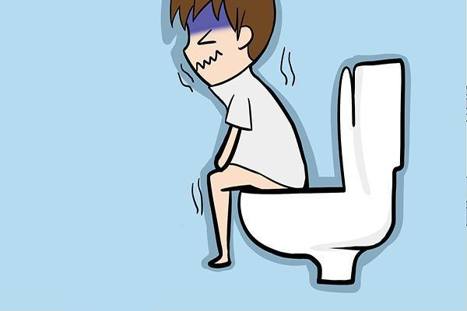
- 服用磷結合劑(鈣片、胃藥)容易發生便秘，請告訴醫護人員，可依醫生處方服用適量軟便劑來改善。

- 參加宴會及外食進餐時亦必須隨身攜帶氫氧化鋁或鈣片，以配合進餐服用。
以下就幾種常見的藥物提供您做參考的依據：
藥物名稱 | 用法 | 目的
氫氧化鋁（Alugel） | 咬碎，和飯一起服用 | 結合食物中的磷
碳酸鈣（Oscal）  (U-Cal) | 飯前服用 | 補充鈣質
碳酸鈣（Oscal）  (U-Cal) | 和飯一起服用 | 結合食物中的磷
醋酸鈣（Acetate） | 和飯一起服用，請整粒服用不要咬啐 | 結合食物中的磷
- 氫氧化鋁服用過多，可能造成鋁中毒，目前治療已減少長期使用(儘可能少於一週) 。
- 透析病患由於維他命D缺乏，應由醫師處方以全活性維
他命D劑➢做為補充及治療，切勿自行購買市售一般所謂
的活性維他命D服用。
- 部份抗過敏劑、腸胃藥、降血壓藥、鎮靜安眠劑與氣喘藥
品等，合併葡萄柚或葡萄柚汁服用，易發生不良反應，嚴
重甚至危急生命，應小心使用。

*如有任何問題，請向醫護人員詢問及討論。

